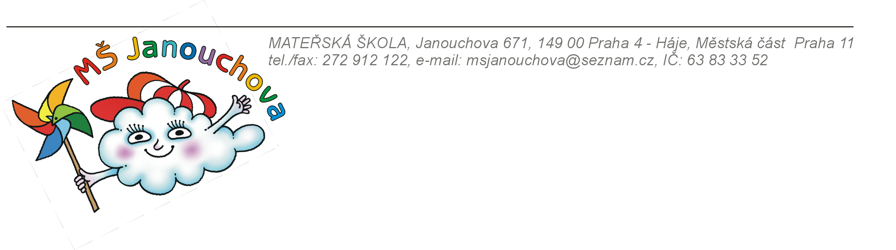

Příloha k vinitřnímu předpisu o úplatě za předškolní vzdělávání

Pro období od 1. 9. 2022 do 31. 8. 2023 se stanoví částka na úplatu za předškolní vzdělávání dítěte

880,- Kč za kalendářní měsíc.

Tato příloha nabývá účinnosti dnem 1. září 2022 a je platná pro pracoviště v Janouchově
ulici č. 671, pro pracoviště v Modletické ulici č. 1401 i pro pracoviště v ZŠ K Milíčovu.

V Praze dne 22. 8. 2022

Kateřina Kočerová
ředitelka mateřské školy

